VISITES au Dojo du KARATE VAJRA
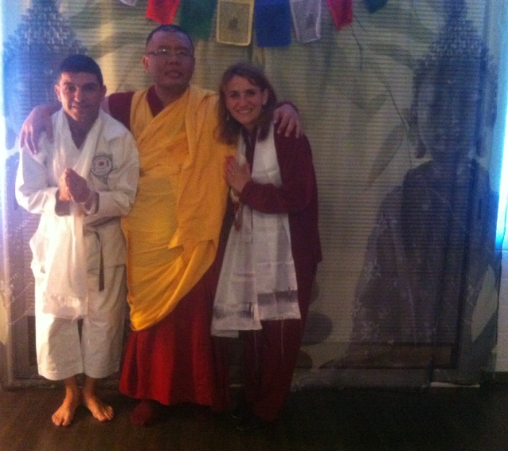
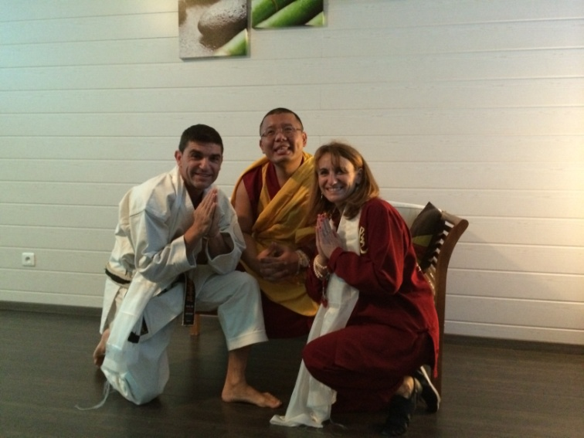
Ahbay Tulku Rinpoché : Grand maître Bouddhiste de passage en Europe venu passer une journée avec nous et réaliser des bénédictions de bon augure pour le Dojo du Karaté Vajra

Blanchet Hanshi Shodaï Soke A.D.I.A Gyaltsen, Directeur du Monastère Nalanda,
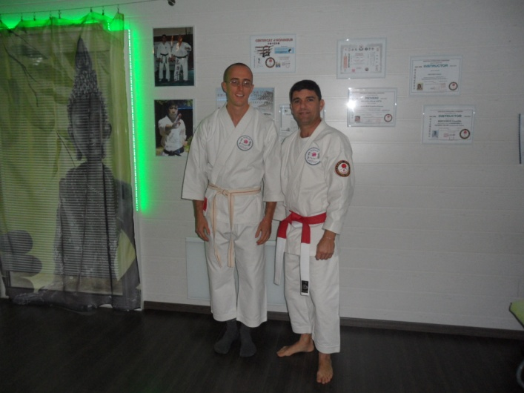
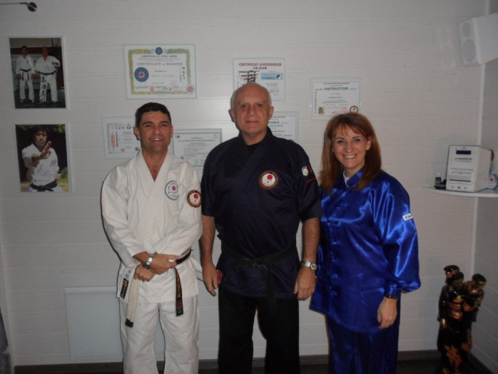
venu découvrir le Karaté Vajra

